**Cerințe și activități - 4**

**Sarcina 1: Testează-ți înțelegerea**

**Întrebarea 1:** Un medicament numit stricnină, extras din semințele unui copac originar din India și utilizat în mod obișnuit ca otravă pentru șobolani, blochează efectele glicinei. Este stricnina un agonist sau un antagonist al receptorului glicinei?

______________

______________

**Întrebarea 2:** De ce este o sinapsă excitatorie de pe soma mai eficientă în evocarea potențialelor de acțiune în neuronul postsinaptic decât o sinapsă excitatorie de pe vârful unei dendrite?

______________

______________

**Sarcina 2: Construiește puzzle-ul**

**Sarcina 2a:** Acceseaza [acest link](https://im-a-puzzle.com/share/8b98a450623ad1a) și construiește puzzle-ul transmisiei sinaptice.

**Sarcina 2b:** Când puzzle-ul este complet, aranjează următorii pași ai transmisiei sinaptice în ordinea corectă și indică-i ulterior în imaginea transmisiei sinaptice, prin săgeți.

* Ca2+ permite andocarea veziculelor și eliberarea neurotransmițătorilor.
* Membrana veziculară este preluată de la membrana plasmatică.
* Neurotransmițătorii sunt sintetizați și depozitați în vezicule.
* Se generează un potențial postsinaptic excitator (sau inhibitor).
* Neurotransmițătorul este eliminat prin absorbție glială (sau prin degradare enzimatică).
* Canalele de Ca2+ deschise la tensiune se deschid, permițând afluxul de Ca2+.
* Potențialul de acțiune ajunge la terminalul presinaptic.
* Neurotransmițătorul se leagă de receptori, determinând deschiderea (sau închiderea) canalelor.

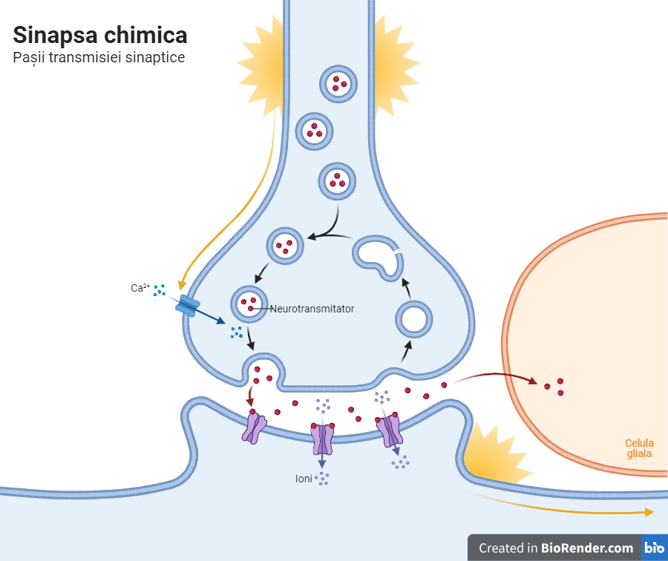

**Sarcina 3: Draw me a Brain Ep. 4**

Desenează și tu (link către desenul editabil aici):

|  |
| --- |
|  |

Rândul tău:

|  |
| --- |
|  |